Ejemplo de una marca sostenible que cumpla con TRIPLE BOTTOM LINE GA9-240201526-AA4-EV01

Aprendiz:

Jefferson Garcia Serna

Instructor:

Rocío Jiménez

Programa: Tecnología en análisis y desarrollo de software

Servicio Nacional de Aprendizaje - SENA

18 de junio del 2024

[Lifepack (@lifepack_ecological_products) • Fotos y videos de Instagram](https://www.instagram.com/lifepack_ecological_products/)

[LifePack | Productos responsables con el Medio Ambiente](https://lifepack.com.co/)

Un enfoque TRIPLE BOTTOM Line es entendido como aquel en el que una empresa no es solo apreciada por sus resultados financieros, si no que añade la protección al medio ambiente, el cuidado social y la gobernanza ética (Dumitrescu, 2023) donde nosotros no debemos quedarnos como simples espectadores de como algunas organizaciones a través de sus productos y servicios acaban con los recursos actuales del planeta, e ignoramos que bajo nuestra responsabilidad tenemos un gran poder y es elegir que producto y/o servicio consumimos, de esa manera Sanchez (2021) en su libro *Tu dieta puede salvar el planeta* plantea diferentes argumentos para reflexionar sobre como nuestra alimentación, que por cierto es algo que tenemos que realizar todos los días, impacta al planeta, razón por la que en mi caso e optado por consumir menos carne de res y consumir otro tipo de carnes, ya que la carne de res genera un impacto al calentamiento global mucho más alto que otros tipos de carne y ese es uno de los tantos puntos que se argumentan en el libro, toda esta introducción para hablar de la empresa caleña Lifepack, que su misión es crear productos desechables creados no con plástico si no con elementos biodergradables como:

Plato germinable

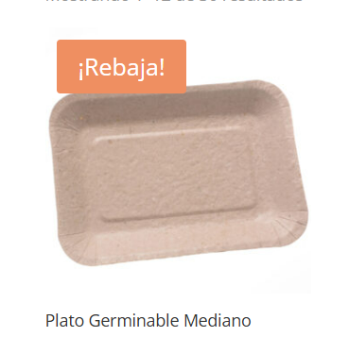

Caja imbali

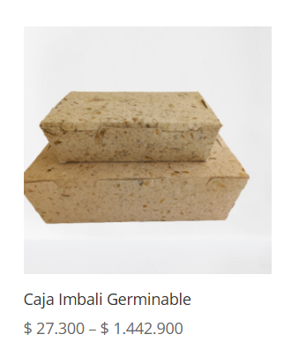

Aisladores

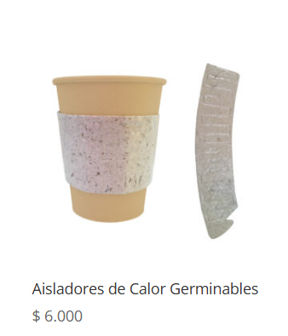

Lista de referencias

Dumitrescu, C. (2023). The transition to the triple bottom line. FAIMA Business & Management Journal, 11(3), 3-4. <https://login.bdigital.sena.edu.co/login?url=https://www.proquest.com/scholarly-journals/transition-triple-bottom-line/docview/2868342433/se->2

Sanchez, A. (2021). *Tu dieta puede salvar el planeta.* Paidos